ХАРАКТЕРИСТИКИ ВЫТЕСНЕНИЯ ОТ ЗАКАЧКИ ГОС ПО УЧ. 2-1

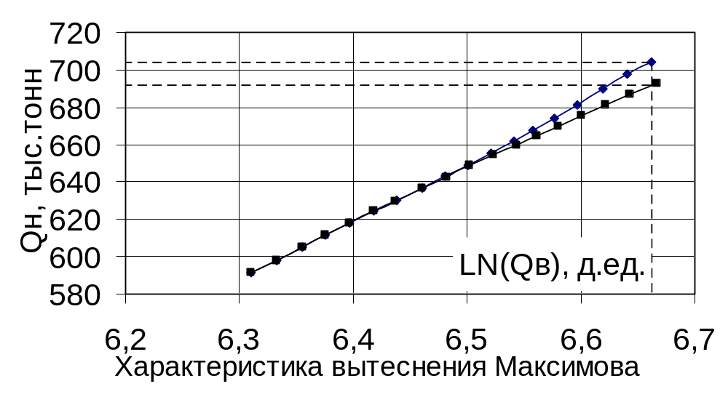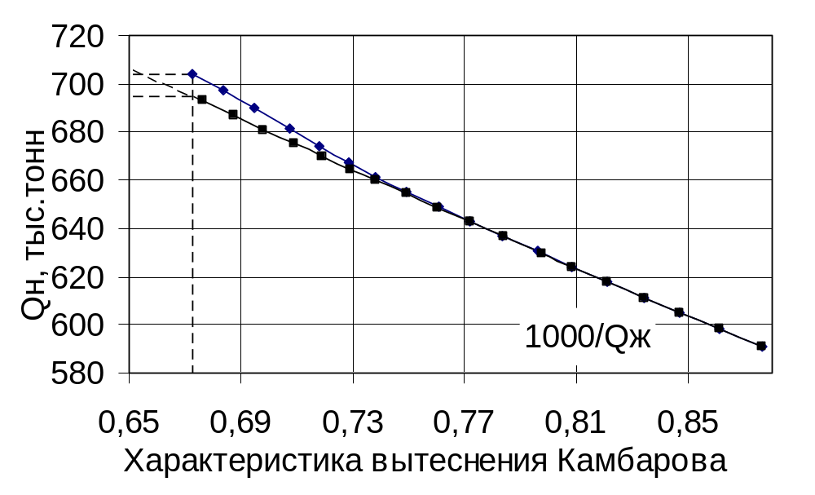

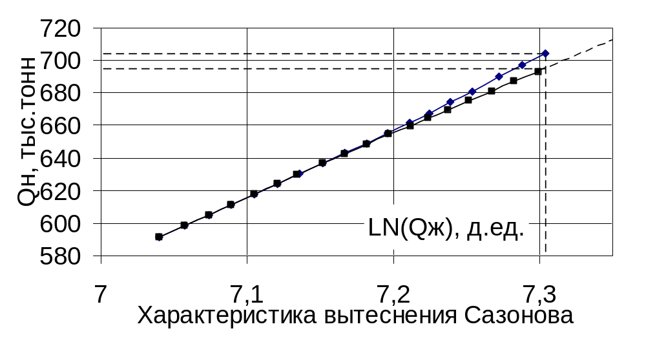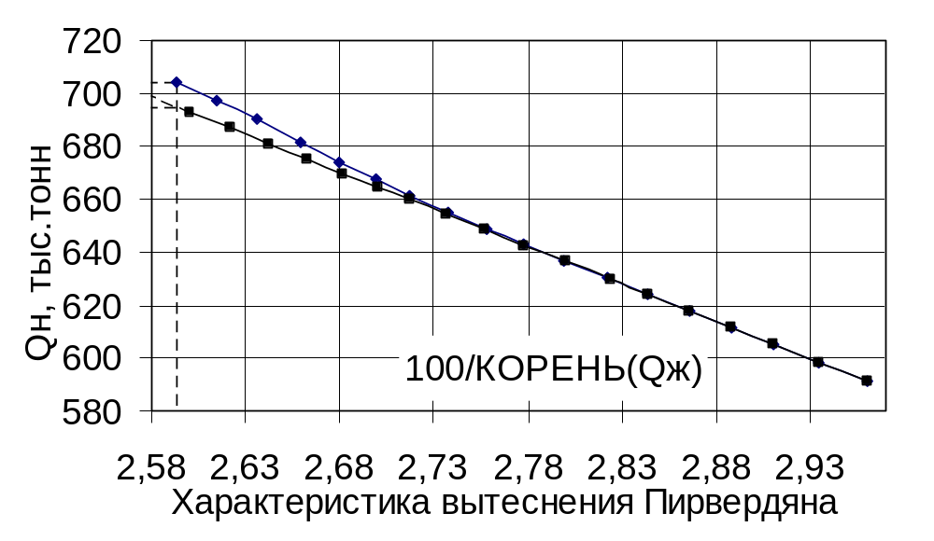
Приложение к дипломному проекту
ст. гр. ГР-98-02 Ямщикова С.В.

